Curriculum

Felix Sandoval García

J.U.D. de Enlace Territorial Centenario
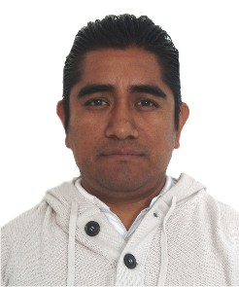

Nivel máximo de estudios | Bachillerato
Áreas de conocimiento | Proyectos participativos, convenios de colaboración, administración pública.
Experiencia laboral
Periodo | de febrero/2017 a actual
Institución | Delegación Álvaro Obregón
Cargo | JUD de Enlace Territorial Centenario
Periodo | de junio/2016 a enero/2017
Institución | Delegación Álvaro Obregón
Cargo | J.U.D. de Enlace Territorial La Era
Periodo | de febrero/2013 a enero/2014
Institución | Delegación Álvaro Obregón
Cargo | Líder Coordinador de Proyectos

